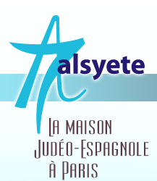
  Lettre n° 220 février 2018
  Las Novedades de Mosotros
www.alsyete.com
soutien@alsyete.com

LE CENTRE CULTUREL POPINCOURT
"Al Syete" la maison Judéo-espagnole à Paris
____________________________________
RAPPEL, RAPPEL, RAPPEL, RAPPEL……
Chers amis,

Nous vous invitons à un rendez-vous exceptionnel au « Syete »
Le Dimanche 18 février 2018 à 15h00
Pour la projection du documentaire écrit par
Jean-Philippe LUSTYK et réalisé par Frank CASSENTI
J.O. de Berlin 36 "La Grande illusion" (52min),
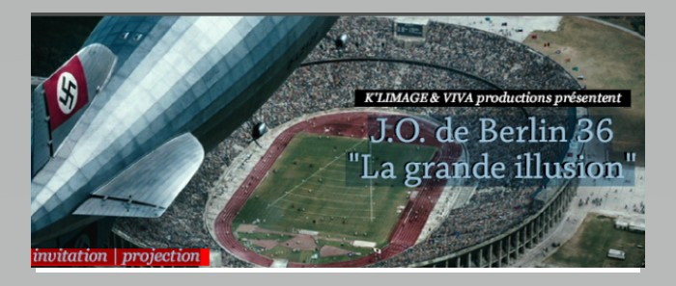
Les Olympiades de Berlin en 1936 ont été la première grande mise en scène médiatique du XXème siècle, orchestrée par les services de propagande de Goebbels pour donner l'illusion d'une Allemagne qui respecte les principes de fraternité de la charte olympique. Toutes les nations fermeront les yeux sur cette mascarade et tomberont dans le piège. Quand la flamme olympique s’éteindra, les portes des camps de concentration s’ouvriront.
Projection suivie d’un débat avec l’auteur et le réalisateur.
Nous vous attendons nombreux.
Afin de prévoir un agréable "kave" inscrivez-vous
au 06 46 47 66 32 ou soutien@alsyete.com
P.A.F. : 10 €

_________________________________________________________________
Écrivez nous : soutien@alsyete.com
Consultez notre site internet: www.alsyete.com
Nous remercions  de son soutien la  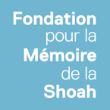 | 

